Схема проезда
670045, Республика Бурятия,
г.Улан-Удэ, ул.Верхняя Березовка, 11 а
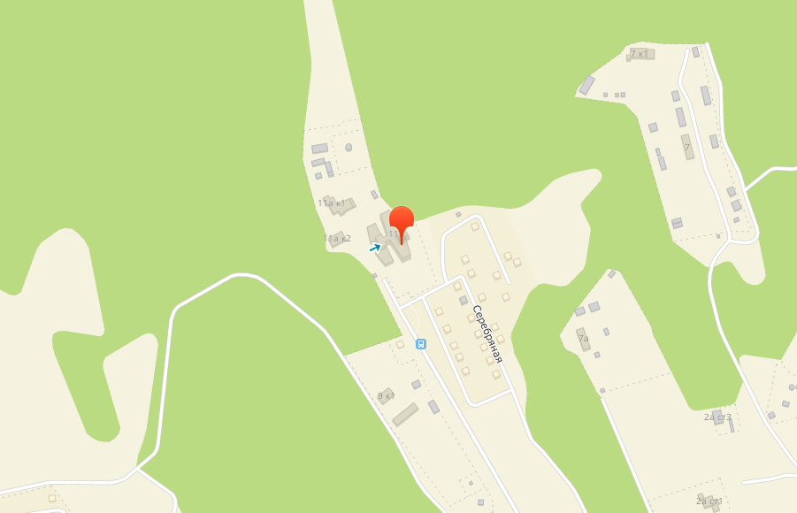

До стационара на Верхней Березовке нужно добираться следующим образом:
От автовокзала:
- На маршрутном такси (не на автобусе) №37 до остановки «Центр восточной медицины».
От железнодорожного вокзала:
- На маршрутных такси №4 и №23 до остановки «Стрелка»;
- На маршрутном такси (не на автобусе) №37 до остановки «Центр восточной медицины».
От аэропорта «Байкал»:
- На маршрутном такси №55 до остановки «Филармония»;
- На маршрутном такси (не на автобусе) №37 до остановки «Центр восточной медицины».

